WOJEWÓDZTWO WIELKOPOLSKIE
POZIOM 2
Powiadomienie o ryzyku wystąpienia przekroczenia
poziomu informowania dla pyłu zawieszonego PM10 w powietrzu

INFORMACJE O RYZYKU PRZEKROCZENIA POZIOMU INFORMOWANIA
Zagrożenie | Ryzyko wystąpienia przekroczenia poziomu informowania (100 µg/m³) dla pyłu zawieszonego PM10 w powietrzu.
Data wystąpienia | 15.12.22 r. godz. 9.00
Przewidywany czas trwania ryzyka | Od godz. 9.00 dnia 15.12.2022 r. do godz. 24.00 dnia 16.12.2022 r.
Przyczyny | Warunki meteorologiczne utrudniające rozprzestrzenianie się zanieczyszczeń w sytuacji wzmożonej emisji z sektora bytowo-komunalnego.
Prognozowana jakość powietrza
Prognoza na dzień 15.12.2022 r. i na dzień 16.12.2022 r. dla stężeń średniodobowych pyłu PM10, przygotowana na podstawie prognozy zanieczyszczenia powietrza, wykonywanej przez Instytut Ochrony Środowiska - Państwowy Instytut Badawczy (IOŚ-PIB) dostępnej na portalu „Jakość powietrza” GIOŚ pod adresem http://powietrze.gios.gov.pl/pjp/airPollution.
Prognoza na dzień 15.12.2022 r. dla stężeń średniodobowych pyłu PM10, przygotowana na podstawie wyników pomiarów obejmuje: miasto Poznań oraz powiat szamotulski.

Dzień 15.12.2022 r.
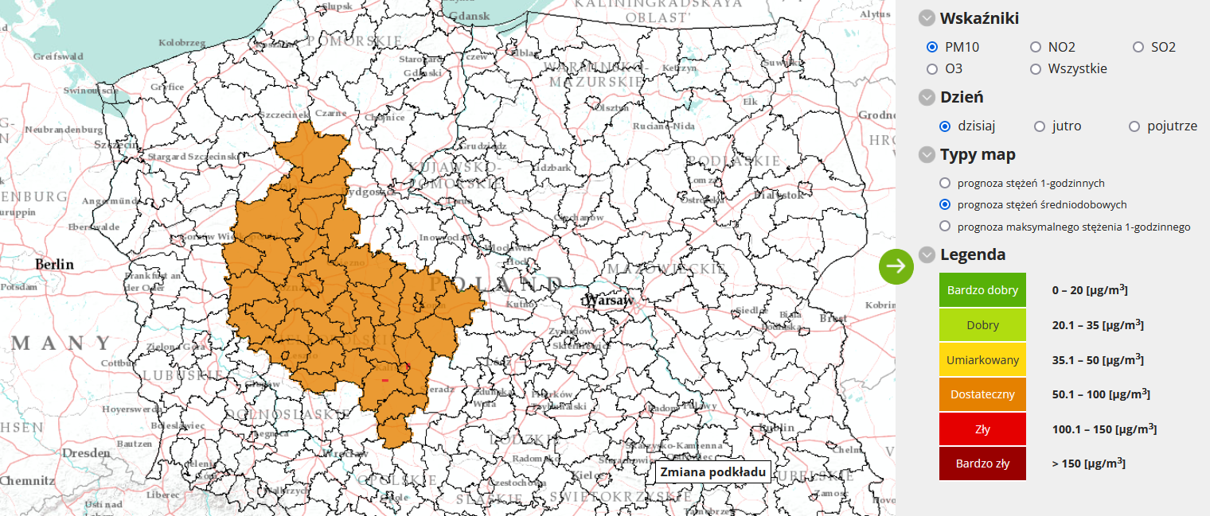
Obszar ryzyka wystąpienia przekroczenia poziomu informowania dla pyłu PM10
Prognozowane na dzień 15.12.2022 r. przekroczenie poziomu informowania dla pyłu PM10 obejmuje: miasto Kalisz, miasto Poznań oraz powiaty ostrowski i szamotulski.
Ludność narażona na ryzyko wystąpienia przekroczenia poziomu informowania dla pyłu PM10
Ludność zamieszkująca obszar, na którym w dniu 15.12.2022 r. istnieje ryzyko przekroczenia poziomu informowania dla pyłu PM10: 888385.
Dzień 16.12.2022 r.
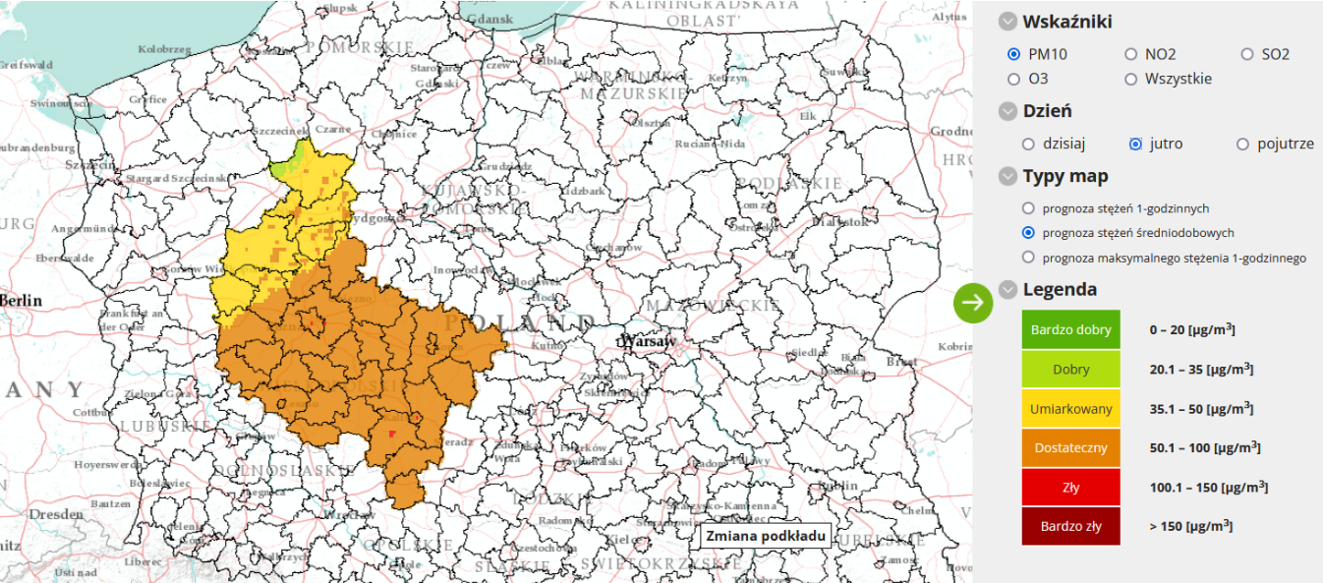
Obszar ryzyka wystąpienia przekroczenia poziomu informowania dla pyłu PM10
Prognozowane na dzień 16.12.2022 r. przekroczenie poziomu informowania dla pyłu PM10 obejmuje: miasto Poznań, miasto Kalisz oraz powiaty poznański i ostrowski.
Ludność narażona na ryzyko wystąpienia przekroczenia poziomu informowania dla pyłu PM10
Ludność zamieszkująca obszar, na którym w dniu 16.12.2022 r. istnieje ryzyko przekroczenia poziomu informowania dla pyłu PM10: 1195912.

INFORMACJE O ZAGROŻENIU
Wrażliwe grupy ludności | - osoby cierpiące z powodu przewlekłych chorób sercowo-naczyniowych (zwłaszcza niewydolność serca, choroba wieńcowa),  - osoby cierpiące z powodu przewlekłych chorób układu oddechowego (np. astma, przewlekła obturacyjna choroba płuc),  - osoby starsze, kobiety w ciąży oraz dzieci,  - osoby z rozpoznaną chorobą nowotworową oraz ozdrowieńcy.
Możliwe negatywne skutki dla zdrowia | Osoby cierpiące z powodu chorób serca mogą odczuwać pogorszenie samopoczucia np. uczucie bólu w klatce piersiowej, brak tchu, znużenie.  Osoby cierpiące z powodu przewlekłych chorób układu oddechowego mogą odczuwać przejściowe nasilenie dolegliwości, w tym kaszel, dyskomfort w klatce piersiowej, nasilenie się objawów ataków astmy.  Podobne objawy mogą wystąpić również u osób zdrowych. W okresach wysokich stężeń pyłu zawieszonego w powietrzu zwiększa się ryzyko infekcji dróg oddechowych.
Zalecane środki ostrożności | Ogół ludności:  - rozważ ograniczenie intensywnego wysiłku fizycznego na zewnątrz jeśli odczuwasz pieczenie w oczach, kaszel lub ból gardła,  - ogranicz wietrzenie pomieszczeń,  - unikaj działań zwiększających zanieczyszczenie powietrza, np. palenia w kominku.  Wrażliwe grupy ludności:  - ogranicz intensywny wysiłek fizyczny na zewnątrz,  - nie zapominaj o normalnie przyjmowanych lekach,  - osoby z astmą mogą częściej odczuwać objawy (duszność, kaszel, świsty) i potrzebować swoich leków częściej niż normalnie,  - ogranicz wietrzenie pomieszczeń,  - unikaj działań zwiększających zanieczyszczenie powietrza, np. palenia w kominku.  W przypadku nasilenia objawów chorobowych zalecana jest konsultacja z lekarzem.  Zaleca się również:  - zwiększenie nadzoru nad osobami przewlekle chorymi, w tym niepełnosprawnymi,  - prowadzenie szerokiej edukacji adresowanej przede wszystkim do uczniów szkół podstawowych, średnich oraz ich prawnych opiekunów, dotyczącej problemu zanieczyszczonego powietrza oraz możliwych zachowań i czynności zmniejszających ryzyko narażenia na wysokie stężenia zanieczyszczeń w tym pyłu zawieszonego,  - bieżące śledzenie informacji o zanieczyszczeniu powietrza  (http://powietrze.gios.gov.pl/pjp/current).

DZIAŁANIA ZMIERZAJĄCE DO OGRANICZENIA PRZEKROCZEŃ
Zakres działań krótkoterminowych | Działania określone przez Zarząd Województwa w planach działań krótkoterminowych będących integralną częścią Programów Ochrony Powietrza: https://www.umww.pl/programy-ochrony-powietrza

INFORMACJE ORGANIZACYJNE
Data wydania | 15.12.2022 r. godz. 9.00
Podstawa prawna | - Ustawa z dnia 27 kwietnia 2001 r. Prawo ochrony środowiska (Dz. U. z 2021 r. poz. 1973 t.j.)  - rozporządzenie Ministra Środowiska z dnia 8 października 2019 r. zmieniające rozporządzenie w sprawie poziomów niektórych substancji w powietrzu (Dz. U. poz. 1931)
Źródła danych | - Państwowy Monitoring Środowiska – dane z systemu monitoringu jakości powietrza Głównego Inspektoratu Ochrony Środowiska  - Instytut Ochrony Środowiska – Państwowy Instytut Badawczy (IOŚ-PIB) w Warszawie - prognoza jakości powietrza
Opracowanie | Departament Monitoringu Środowiska Głównego Inspektoratu Ochrony Środowiska Regionalny Wydział Monitoringu Środowiska w Poznaniu
Publikacja | https://powietrze.gios.gov.pl/pjp/rwms/15

